springmvc的基础知识

springmvc课程安排：

第一天： 基础知识

springmvc框架(重点)

mvc在b/s系统中应用方式

springmvc框架原理（DispatcherServlet前端控制器、处理器映射器、处理器适配器、视图解析器）

springmvc入门程序

需求：商品列表查询

常用的处理器映射器，处理器适配器

注解的处理器映射器，处理器适配器用于注解开发(重点)

3

注解开发基础

常用的注解使用

参数绑定

自定义参数绑定

springmvc和struts的区别

第二天： 高级知识

使用springmvc上传图片

集合参数的绑定

validation校验器

异常处理器使用（用于系统异常处理）

RESTful支持

拦截器

学生练习

# springmvc框架

## springmvc是什么？

springmvc是spring的一个模块，提供web层解决方案（基于mvc设计架构）

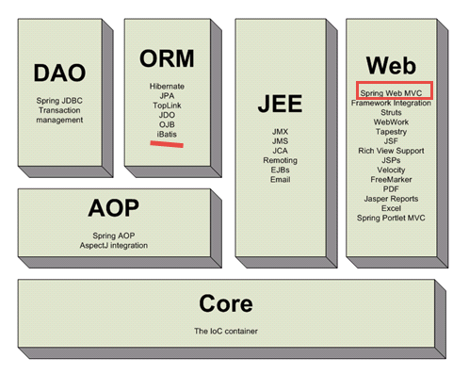

## mvc在b/s系统的应用

mvc是一个设计模式，在b/s系统的应用：

request

**C （controller）控制器**

**作用：接收用户请求**

**及响应结果**

response

**M （model）**

**模型**

**pojo**

**action**

**service**

**dao**

请求模型进行处理

返回处理结果

**V (view)视图**

填充模型数据渲染视图

注意：b/s系统模型无法将数据推送到视图

## springmvc的框架

DispatcherServlet

前端控制器

1 request请求

url

Handler处理器

HandlerMapping处理器映射器

2请求查找Handler

3 HandlerExecutionChain{

HandlerInterceptor

HandlerInterceptor

Handler

}

HandlerAdapter处理器适配器

4请求执行Handler

5执行

6ModelAndView

7向前端控制器返回

ModelAndView

ViewResolver视图解析器

8请求进行视图解析

9返回view

View视图

10渲染视图

向view填充模型数据

11 response

第一步：用户发起request请求，请求至DispatcherServlet前端控制器

第二步：DispatcherServlet前端控制器请求HandlerMapping处理器映射器查找Handler

DispatcherServlet：前端控制器，相当于中央调度器，各各组件都和前端控制器进行交互，降低了各各组 件之间耦合度。

第三步：HandlerMapping处理器映射器，根据url及一些配置规则（xml配置、注解配置）查找Handler，将Handler返回给DispatcherServlet前端控制器

第四步：DispatcherServlet前端控制器调用适配器执行Handler，有了适配器通过适配器去扩展对不同Handler执行方式（比如：原始servlet开发，注解开发）

第五步：适配器执行Handler

Handler是后端控制器，当成模型。

第六步：Handler执行完成返回ModelAndView

ModelAndView：springmvc的一个对象，对Model和view进行封装。

第七步：适配器将ModelAndView返回给DispatcherServlet

第八步：DispatcherServlet调用视图解析器进行视图解析，解析后生成view

视图解析器根据逻辑视图名解析出真正的视图。

View：springmvc视图封装对象，提供了很多view，jsp、freemarker、pdf、excel。。。

第九步：ViewResolver视图解析器给前端控制器返回view

第十步：DispatcherServlet调用view的渲染视图的方法，将模型数据填充到request域 。

第十一步：DispatcherServlet向用户响应结果(jsp页面、json数据。。。。)

DispatcherServlet：前端控制器，由springmvc提供

HandlerMappting：处理器映射器，由springmvc提供

HandlerAdapter：处理器适配器，由springmvc提供

Handler：处理器，需要程序员开发

ViewResolver：视图解析器，由springmvc提供

View：真正视图页面需要由程序编写

# springmvc和mybatis整合工程搭建

## 整合思路

在mybatis和spring整合的基础上 添加springmvc。

spring要管理springmvc编写的Handler（controller）、mybatis的SqlSessionFactory、mapper

第一步：整合dao，spring和mybatis整合

第二步：整合service，spring管理service接口，service中可以调用spring容器中dao(mapper)

第三步：整合controller，spring管理controller接口，在controller调用service

## jar包

mybatis：3.2.7

spring：3.2.0

mybatis的jar

mybatis和spring整合包

spring的所有jar包(包括 springmvc的包)

数据库驱动包

log4j日志..



## 工程结构

### 配置文件

applicationContext-dao.xml---配置数据源、SqlSessionFactory、mapper扫描器

applicationContext-service.xml---配置service接口

applicationContext-transaction.xml--事务管理

sprintmvc.xml---springmvc的配置，配置处理器映射器、适配器、视图解析器

SqlMapConfig.xml---mybatis的配置文件，配置别名、settings、mapper

### applicationContext-dao.xml

配置mybatis的数据源、sqlSessionFactory、mapper扫描器

### applicationContext-transation.xml

在此配置文件配置事务，声明式事务控制。

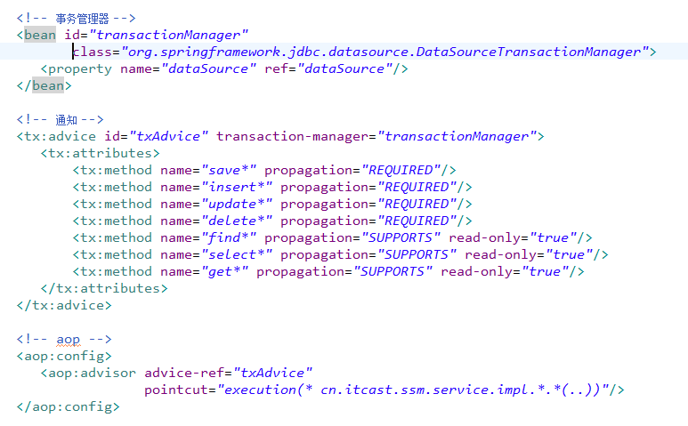

## 前端控制器配置

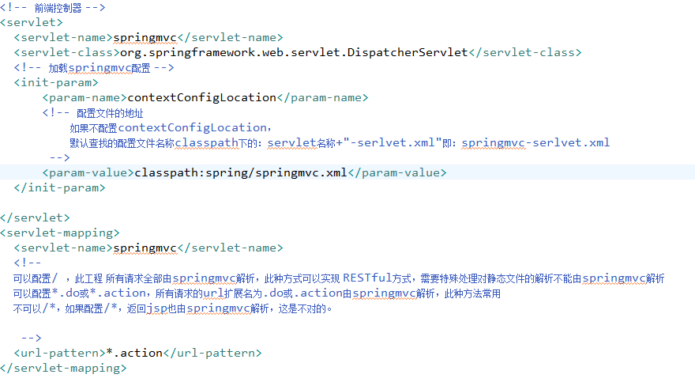

## 配置springmvc.xml

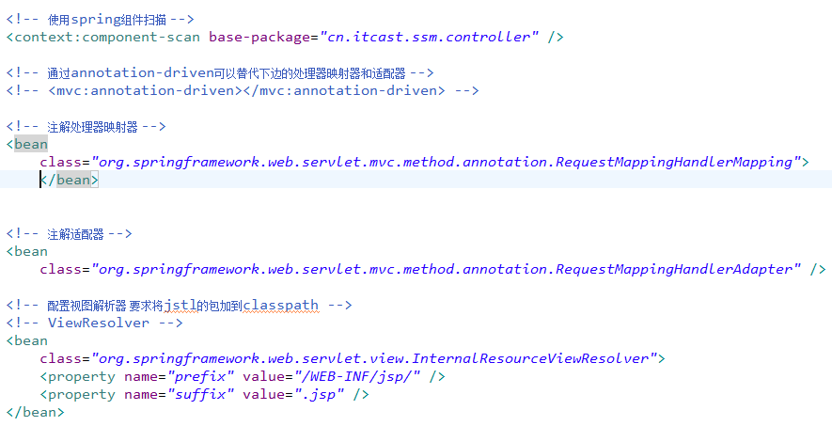

### 工程结构

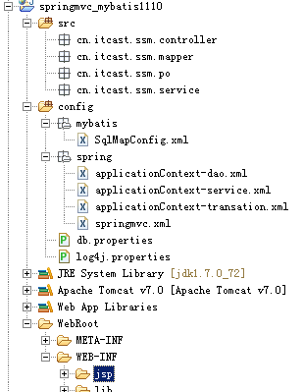

## 商品列表开发

### 需求

查询商品列表

### mapper

功能描述：根据条件查询商品信息，返回商品列表

一般情况下针对查询mapper需要自定义mapper。

首先针对单表进行逆向工程，生成代码。

#### mapper.xml

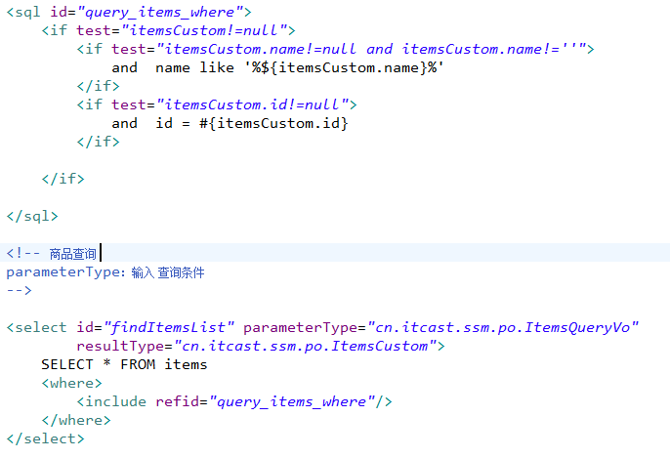

#### 包装类：

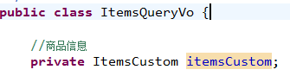

#### mapper.java

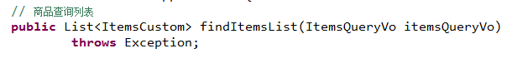

### service

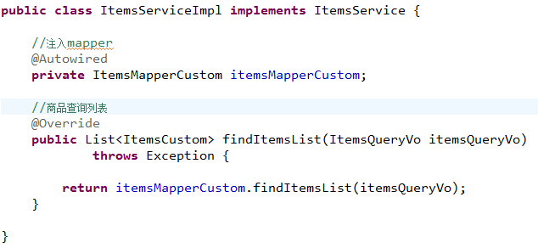

### 在applicationContext-service.xml中配置service



### controller

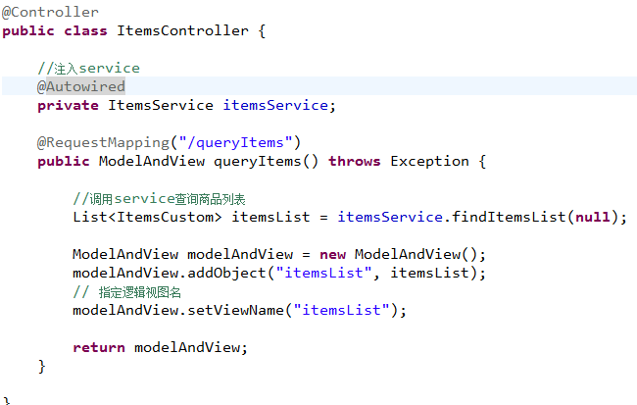

### jsp



### 在web.xml配置spring监听器

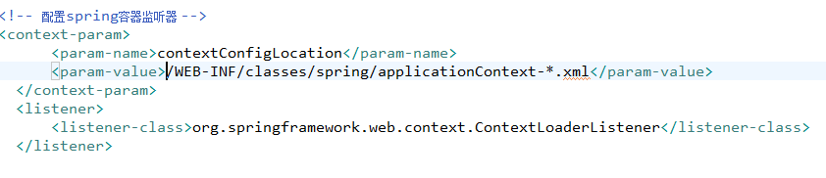

# 注解开发基础

## 商品修改

### 需求

功能描述：商品信息修改

操作流程：

1、在商品列表页面点击修改连接

2、打开商品修改页面，显示了当前商品的信息

根据商品id查询商品信息

3、修改商品信息，点击提交。

更新商品信息

### mapper

使用逆向工程生成代码：

根据商品id查询商品信息

更新商品信息



### service

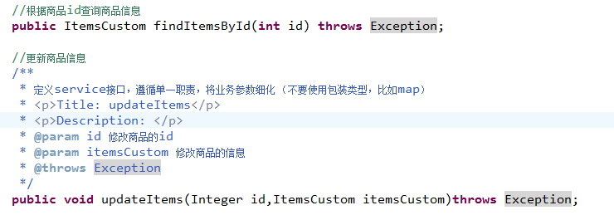

## @RequestMapping

### 设置方法对应的url（完成url映射）

一个方法对应一个url



### 窄化请求映射

在class上定义根路径

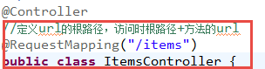

好处：更新规范系统 的url，避免 url冲突。

### 限制http请求的方法

通过requestMapping限制url请求的http方法，

如果限制请求必须是post，如果get请求就抛出异常：



商品修改方法，限制为http的get：



## controller方法返回值

### 返回ModelAndView

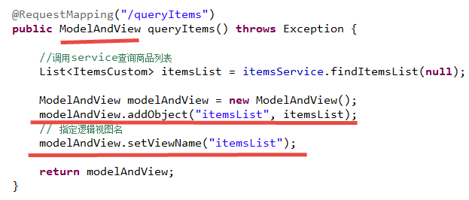

### 返回字符串

如果controller方法返回jsp页面，可以简单将方法返回值类型定义 为字符串，最终返回逻辑视图名。

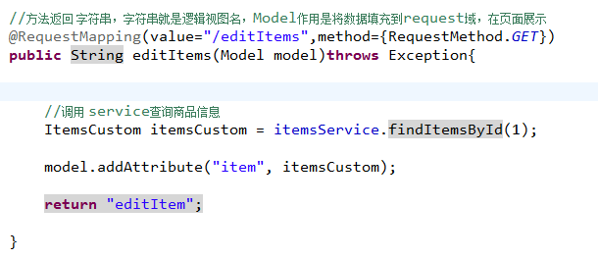

### 返回void

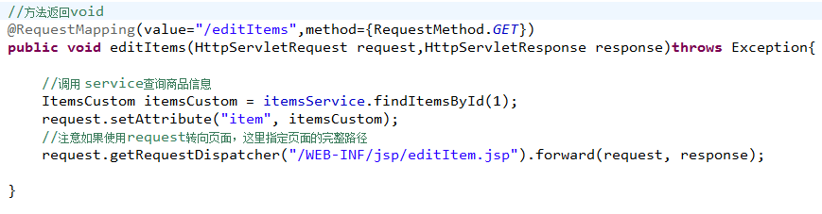

使用此方法，容易输出json、xml格式的数据：

通过response指定响应结果，例如响应json数据如下：

response.setCharacterEncoding("utf-8");

response.setContentType("application/json;charset=utf-8");

response.getWriter().write("json串");

### redirect重定向

如果方法重定向到另一个urk，方法返回值为“redirect:url路径”

使用redirect进行重定向，request数据无法共享，url地址栏会发生变化的。

### forward转发

使用forward进行请求转发，request数据可以共享，url地址栏不会。

方法返回值为“forward:url路径”

## 参数绑定

### 参数绑定过程

http请求

HanlderAdapter(适配器)

Handler

以方法为单位进行编写

方法形参

key、value数据

早期springmvc是使用

PropertyEditor属性编辑器进行参数绑定(仅支持由字符串传为其它类型)

后期springmvc是使用

converter转换器进行参数绑定（支持任意类型转换）

将key/value数据绑定到方法形参

### 默认支持的参数类型

处理器形参中添加如下类型的参数处理适配器会默认识别并进行赋值。

### HttpServletRequest

通过request对象获取请求信息

### HttpServletResponse

通过response处理响应信息

### HttpSession

通过session对象得到session中存放的对象

### Model

通过model向页面传递数据，如下：

//调用service查询商品信息

Items item = itemService.findItemById(id);

model.addAttribute("item", item);

页面通过${item.XXXX}获取item对象的属性值。

### @RequestParam

如果request请求的参数名和controller方法的形参数名称一致，适配器自动进行参数绑定。如果不一致可以通过

@RequestParam 指定request请求的参数名绑定到哪个方法形参上。

对于必须要传的参数，通过@RequestParam中属性required设置为true，如果不传此参数则报错。

对于有些参数如果不传入，还需要设置默认值，使用@RequestParam中属性defaultvalue设置默认值。

### 可以绑定简单类型

可以绑定整型、 字符串、单精/双精度、日期、布尔型。

### 可以绑定简单pojo类型

简单pojo类型只包括简单类型的属性。

绑定过程：

request请求的参数名称和pojo的属性名一致，就可以绑定成功。

问题：

如果controller方法形参中有多个pojo且pojo中有重复的属性，使用简单pojo绑定无法有针对性的绑定，

比如：方法形参有items和User，pojo同时存在name属性，从http请求过程的name无法有针对性的绑定到items或user。

### 可以绑定包装的pojo

包装的pojo里边包括了pojo。

页面参数定义：

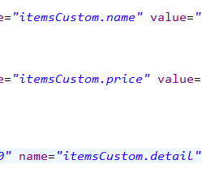

包装类型的属性也是itemsCustom：

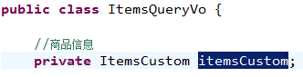

按照上边的规则进行包装类型的绑定。

### 自定义绑定使用属性编辑器

springmvc没有提供默认的对日期类型的绑定，需要自定义日期类型的绑定。

#### 使用WebDataBinder（了解）

在controller类中定义：

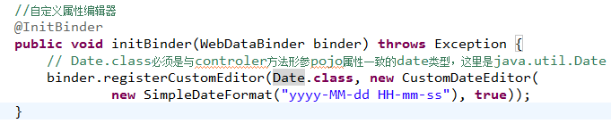

使用这种方法问题是无法在多个controller共用。

#### 使用WebBindingInitializer（了解）

使用WebBindingInitializer让多个controller共用 属性编辑器。

自定义WebBindingInitializer，注入到处理器适配器中。

如果想多个controller需要共同注册相同的属性编辑器，可以实现PropertyEditorRegistrar接口，并注入webBindingInitializer中。

如下：

编写CustomPropertyEditor：

配置如下：

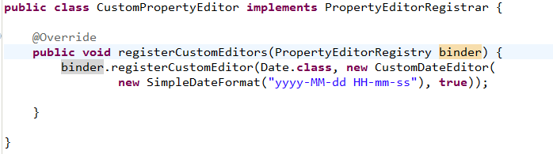

<!-- 注册属性编辑器 -->

<bean id=*"customPropertyEditor"* class=*"cn.itcast.ssm.propertyeditor.CustomPropertyEditor"*></bean>

<!-- 自定义webBinder -->

<bean id=*"customBinder"*

class=*"org.springframework.web.bind.support.ConfigurableWebBindingInitializer"*>

<property name=*"propertyEditorRegistrars"*>

<list>

<ref bean=*"customPropertyEditor"*/>

</list>

</property>

</bean>

<!--注解适配器 -->

<bean

class=*"org.springframework.web.servlet.mvc.method.annotation.RequestMappingHandlerAdapter"*>

<property name=*"**webBindingInitializer"* ref=*"customBinder"*></property>

</bean>

### 自定义参数绑定使用转换器(架构师掌握)

#### 实现Converter接口：

定义日期类型转换器和字符串去除前后空格转换器。



#### 配置转换器

参考教案：

配置方式1针对不使用<mvc:annotation-driven>

配置方式2针对使用<mvc:annotation-driven>的配置

## 问题处理

### post乱码

在web.xml中加入：

<filter>

<filter-name>CharacterEncodingFilter</filter-name>

<filter-class>org.springframework.web.filter.CharacterEncodingFilter</filter-class>

<init-param>

<param-name>encoding</param-name>

<param-value>utf-8</param-value>

</init-param>

</filter>

<filter-mapping>

<filter-name>CharacterEncodingFilter</filter-name>

<url-pattern>/*</url-pattern>

</filter-mapping>

以上可以解决post请求乱码问题。

对于get请求中文参数出现乱码解决方法有两个：

修改tomcat配置文件添加编码与工程编码一致，如下：

<Connector URIEncoding="utf-8" connectionTimeout="20000" port="8080" protocol="HTTP/1.1" redirectPort="8443"/>

另外一种方法对参数进行重新编码：

String userName new

String(request.getParamter("userName").getBytes("ISO8859-1"),"utf-8")

ISO8859-1是tomcat默认编码，需要将tomcat编码后的内容按utf-8编码